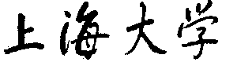
SHANGHAI UNIVERSITY
操作系统（二）实验报告

组 号 | 第 6组
姓名 | 陈科宇
学号 | 18120199
实验序号 | 21
日期 | 21 年 1 月 17 日

- 实验目的与要求
1、目的
随着社会信息量的极大增长，要求计算机处理的信息与日俱增，涉及到社会生活的各个方面。因此，文件
管理是操作系统的一个极为重要的组成部分。学生应独立地用高级语言编写和调试一个简单的文件系统，模拟
文件管理的工作过程。从而对各种文件操作命令的实质内容和执行过程有比较深入的了解，掌握它们的实施方
法，加深理解课堂上讲授过的知识。
2、 要求
（1） 实际一个 n 个用户的文件系统，每个用户最多可保存 m 个文件。
（2） 限制用户在一次运行中只能打开 l 个文件。
（3） 系统应能检查打入命令的正确性，出错要能显示出错原因。
（4） 对文件必须设置保护措施，如只能执行，允许读、允许写等。在每次打开文件时，根据本次打开的要
求，再次设置保护级别，即可有二级保护。
（5） 对文件的操作至少应有下述几条命令：
creat 建立文件。
delete 删除文件。
open 打开文件。
close 关闭文件。
read 读文件。
write 写文件。

二、实验环境
Clion C++

三、实验内容及其设计与实现
1.算法总体思想
我采用的是链表加队列的数据结构形式来完成这个文件管理系统，首先创建一个队列MFD，MFD上的每一个结点都代表了一个用户，如何这个用户拥有一个队列，这个队列就是UFD，进入到这个UFD队列，对UFD中的每一个结点，也就是用户拥有的每一个文件进行增删改查。
首先进入系统选择用户，然后用户通过六个选项对文件进行增删改查，其中详情将在后面呈现。
其中，再创建一个文件队列，它作为打开文件队列，储存当前用户打开的文件列表。

- 结点类
A.用户结点
template <class ElemType>
struct Node
{
// 数据成员:
ElemType data; // 用户名
Node<ElemType> *next; // 指针域
File *file;
// 构造函数:
Node(); // 无参数的构造函数
Node(ElemType item, Node<ElemType> *link = NULL,File *filelink=NULL); // 已知数数据元素值和指针建立结构
};
每一个用户结点都包括用户名，指向下一个的指针，以及指向他的文件列表的指针。
B.文件结点
struct File
{
// 数据成员:
string filename; // 文件名
bool security[3];
int length;
File *next; // 指针域
// 构造函数:
File(); // 无参数的构造函数
File(string item,bool *security,int length, File *link = NULL); // 已知数数据元素值和指针建立结构
};
每一个文件结点都包括一个文件名，三位的保护码，一个length代表文件内容的字节数，以及指向下一个文件的指针。
- 队列类
A.用户队列
template<class ElemType>
class LinkQueue
{
protected:
// 链队列实现的数据成员:
Node<ElemType> *front, *rear; // 队头队尾指指
public:
LinkQueue(); // 无参数的构造函数
virtual ~LinkQueue(); // 析构函数
int GetLength() const; // 求队列长度
bool IsEmpty() const; // 判断队列是否为空
void Clear(); // 将队列清空
void Traverse() const ; // 遍历队列
bool Hav(ElemType &e, const LinkQueue<ElemType> &q);
Status DelQueue(ElemType &e); // 出队操作
Status GetHead(ElemType &e) const; // 取队头操作
File *GetFile(ElemType &e, const LinkQueue<ElemType> &q);
Status EnQueue(const ElemType e); // 入队操作
LinkQueue(const LinkQueue<ElemType> &q); // 复制构造函数
LinkQueue<ElemType> &operator =(const LinkQueue<ElemType> &q);// 赋值语句重载
};
该队列中的各个函数实现了该系统所需需求。

B.文件队列
class FileQueue
{
protected:
// 链队列实现的数据成员:
File *front, *rear; // 队头队尾指指
public:
FileQueue(); // 无参数的构造函数
FileQueue(File *file);
virtual ~FileQueue(); // 析构函数
bool *GetSec(string filename,const FileQueue &q);
int RenLen(string filename,const FileQueue &q);
void AddLen(string filename, int len);
int GetLength() const; // 求队列长度
bool IsEmpty() const; // 判断队列是否为空
void Clear(); // 将队列清空
bool Hav(string &e, const FileQueue &q);
void Traverse() const ; // 遍历队列
void Traverse2() const ; // 遍历队列
Status DelQueue(string &e); // 出队操作
Status GetHead(string &e) const; // 取队头操作
bool verification(string filename,int flag);
bool verification(string filename,bool *sec);
Status EnQueue(const string e, bool *sec, const int len); // 入队操作
FileQueue(const FileQueue &q); // 复制构造函数
FileQueue &operator =(const FileQueue &q);// 赋值语句重载
};
bool *FileQueue::GetSec(string filename,const FileQueue &q)
//返回文件结点三位的保护码
{
for (File *p = front->next; p != NULL; p = p->next){
if(p->filename==filename){
return p->security;
}
}
}
bool FileQueue::verification(string filename,bool *sec)
//根据传进来的sec判断打开文件时输入的保护码是不是正确的，如果正确就返回true
{
for (File *p = front->next; p != NULL; p = p->next){
if(p->filename==filename){
bool legal = true;
for(int i = 0; i<3; i++){
if(p->security[i] !=sec[i]){
legal = false;
break;
}
}
if(legal)return true;
else return false;
}
}
}
bool FileQueue::verification(string filename,int flag)
//根据flag传进来的值一一判断该文件是否有读写打开等权限
{
for (File *p = front->next; p != NULL; p = p->next){
if(p->filename==filename){
bool legal = true;
if(flag ==0){
if(p->security[0] ==false){
legal = false;
}
}else if(flag ==1){
if(p->security[1] ==false){
legal = false;
}
}else {
if(p->security[2] ==false){
legal = false;
}
}
if(legal)return true;
else return false;
}
}
}
int FileQueue::RenLen(string filename,const FileQueue &q)
//返回文件内容的长度
{
for (File *p = front->next; p != NULL; p = p->next){
if(p->filename==filename){
return p->length;
}
}
}
void FileQueue::AddLen(string filename, int addLen)
//每一次读内容之后都将长度加上对应数字
{
for (File *p = front->next; p != NULL; p = p->next){
if(p->filename==filename){
p->length+=addLen;
}
}
}
bool FileQueue::Hav(string & e,const FileQueue &q) {
//判断文件列表中是否有对应文件
for (File *p = q.front->next; p != NULL; p = p->next){
if(p->filename==e){
return true;
}
}
return false;
}
该队列中的各个函数实现了该系统所需需求。

4.实现
A.菜单栏
while(!end){
init2(username,&file_link,&open_file_link);
char command;
cout << endl << "1. 创建文件.";
cout << endl << "2. 删除文件.";
cout << endl << "3. 打开文件.";
cout << endl << "4. 关闭文件.";
cout << endl << "5. 读出文件.";
cout << endl << "6. 写入文件.";
cout << endl << "0. 退出";
cout << endl << "选择功能(0~6):";
cin>>command;
switch (command){
case '1':
create(&file_link);
break;
case '2':
deletes(&file_link,&open_file_link);
break;
case '3':
open_file(&file_link,&open_file_link);
break;
case '4':
close_file(&file_link,&open_file_link);
break;
case '5':
read(&file_link,&open_file_link);
break;
case '6':
write(&file_link,&open_file_link);
break;
case '0':
end = true;
break;
default:
cout<<"请输入0-6的数"<<endl;
}
}

- 创建文件
void create(FileQueue *file_link){
string filename;
cout<<"THE NEW FILE S NAME(LESS THAN 9 CHARS)?"<<endl;
cin >> filename;
cout<<"THE NEW FILE’S PROTECTION CODE?"<<endl;
bool sec[3];
int temp;
for(int i = 0; i<3; i++){
cin >>temp;
if(temp==1){
sec[i]=true;
}else sec[i]=false;
}
int len = 0;
file_link->EnQueue(filename,sec,len);
}
创建文件有三步
- 输入文件名
- 输入三位保护码
- 通过调用EnQueue创建一个新File结点，加到该用户的文件队列中去。

- 删除文件
void deletes(FileQueue *file_link,FileQueue *open_file_link){
string filename;
cout<<"THE DELETE FILE S NAME(LESS THAN 9 CHARS)?"<<endl;
cin >> filename;
if(file_link->Hav(filename,*file_link)){
open_file_link->DelQueue(filename);
file_link->DelQueue(filename);
}else{
cout<<"该文件不存在"<<endl;
}
}
删除文件有三步
- 输入文件名，判断该文件是否存在
- 将这个文件在打开队列中删除，
- 然后将该文件在用户文件列表中删除。
- 打开文件
void open_file(FileQueue *file_link,FileQueue *open_file_link){
string filename;
cout<<"请输入要打开的文件名"<<endl;
cin >> filename;
if(!file_link->Hav(filename,*file_link)){
cout<<"该文件不存在"<<endl;
}
else if(open_file_link->Hav(filename,*open_file_link)){
cout<<"该文件已打开"<<endl;
}else if(!file_link->verification(filename,2)){
cout<<"该文件不予许打开"<<endl;
}else{
cout<<"请输入安全码"<<endl;
bool sec[3];
int temp;
for(int i = 0; i<3; i++){
cin >>temp;
if(temp==1){
sec[i]=true;
}else sec[i]=false;
}
if(file_link->verification(filename,sec)){
int length = 0;
open_file_link->EnQueue(filename,sec,length);
}else{
cout<<"安全码不正确"<<endl;
}
}
}
打开文件有四步
1.首先通过Hav判断该文件存不存在，
2.第二步判断在打开列表中是否有该文件，如果没有下一步，
3.第三步通过verification函数判断该文件是否可以打开
4.第四步输入该文件的保护码，然后才可以打开文件。

- 关闭文件
void close_file(FileQueue *file_link,FileQueue *open_file_link){
string filename;
cout<<"请输入要关闭的文件名"<<endl;
cin >> filename;
if(!file_link->Hav(filename,*file_link)){
cout<<"该文件不存在"<<endl;
}
else if(!open_file_link->Hav(filename,*open_file_link)){
cout<<"该文件未打开"<<endl;
}else{
open_file_link->DelQueue(filename);
}
}
关闭文件分为三步
- 输入该文件的名字，并通过Hav判断该文件存不存在
- 判断已打开的文件中是否有该文件
- 通过DelQueue将该文件从open_file_link中删除

- 读文件
void read(FileQueue *file_link,FileQueue *open_file_link){
string filename;
cout<<"请输入要读的文件名"<<endl;
cin >> filename;
if(!open_file_link->Hav(filename,*open_file_link)){
cout<<"该文件未打开"<<endl;
}else if(file_link->verification(filename,1)){
cout<<"你成功读了"<<filename<<"文件"<<endl;
}else{
cout<<"该文件不予许读"<<endl;
}
}
读文件分为三步
- 输入该文件的名字，并通过Hav判断该文件是否存在
- 如果存在通过verification判断该文件是否可读
- 成功或失败读取该文件

- 写文件
void write(FileQueue *file_link,FileQueue *open_file_link){
string filename;
cout<<"请输入要写的文件名"<<endl;
cin >> filename;
if(!open_file_link->Hav(filename,*open_file_link)){
cout<<"该文件未打开"<<endl;
}else if(file_link->verification(filename,0)){
cout<<"你要写多少字节"<<endl;
int lens;
cin >>lens;
file_link->AddLen(filename,lens);
}else{
cout<<"该文件不予许写"<<endl;
}
}
写文件分为三步
- 输入文件并通过Hav判断该文件是否存在
- 判断该文件是否已打开
- 可打开则输入要写多少内容，然后通过AddLen更新内容
5.效果
A.创建文件
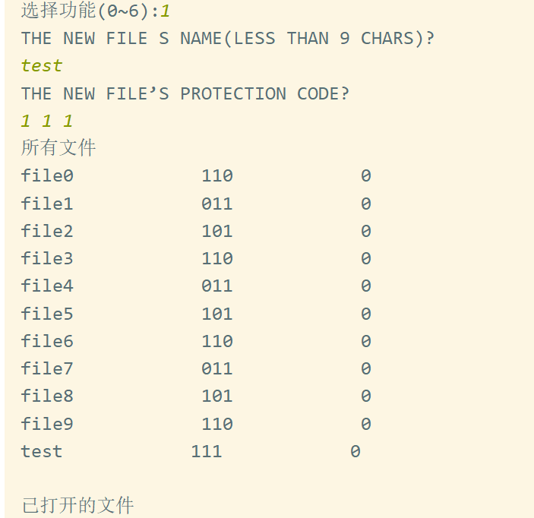
- 删除文件
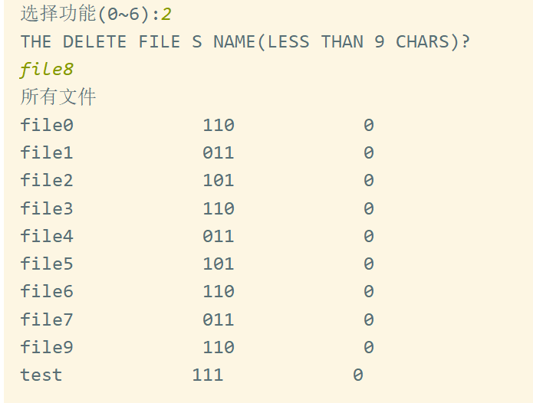
C.打开文件
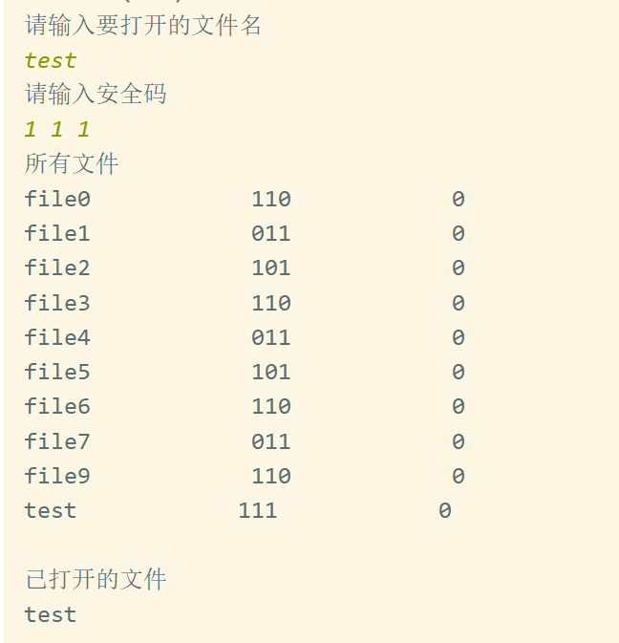
- 关闭文件
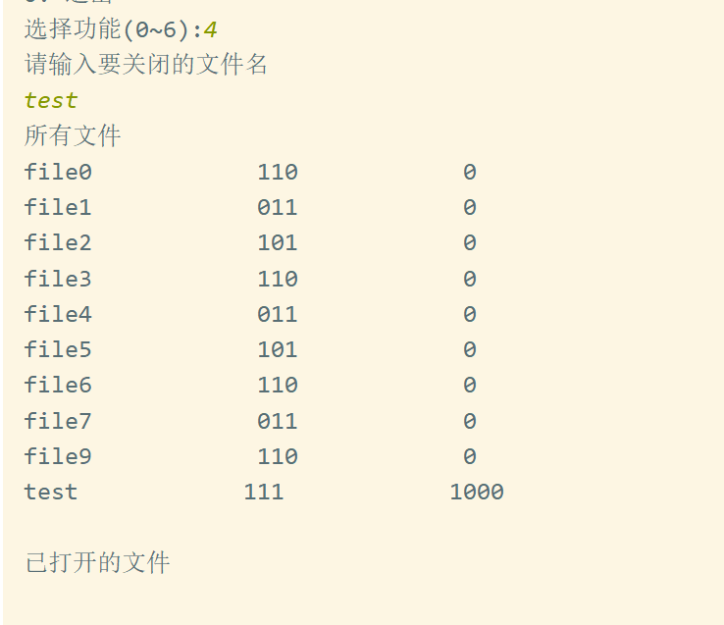
E.读文件
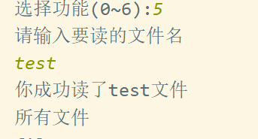
- 写文件
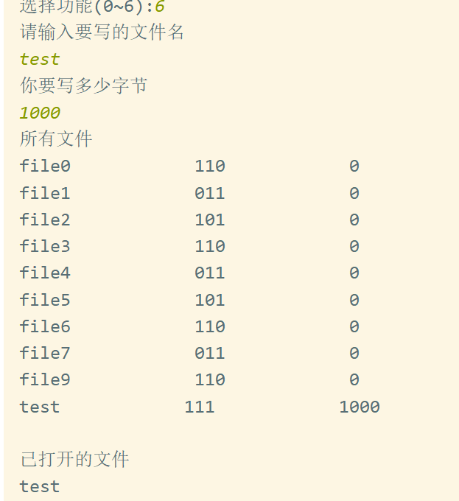
五、收获与体会
说明：此次实验让我深刻体会到了队列的魅力，我通过队列将一个很复杂的算法系统很简单的实现了，也让我重温了一遍面向对象的程序设计以及数据结构的知识，让我对前几年的代码知识有了一个重温巩固，也很感谢老师布置的这个实验，我觉得它很有意义，非常大的锻炼了我的代码书写水平。

